ブログはじめました。

イベントやキャンペーンの案内、

歯に関する豆知識などをお伝えしています。

是非ご覧ください！

C:\Users\tomimori\Desktop\image\ポインタ2.gif

検索

冨森歯科医院

または

http://www.tomimori-shika.net/



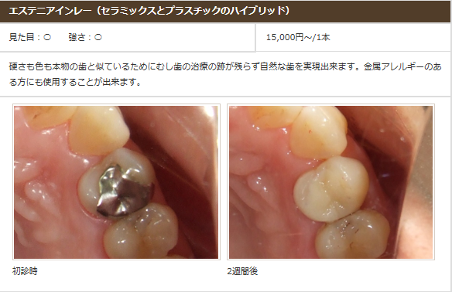

写真・図を用いた

◎治療説明◎

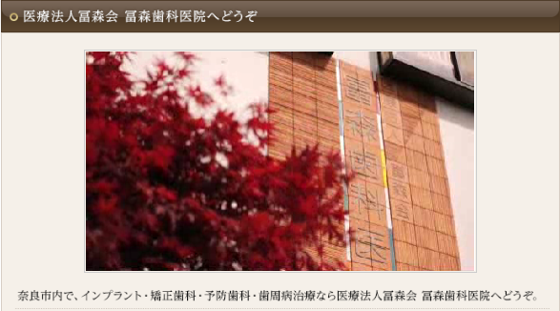

医院を案内する

◎動画◎

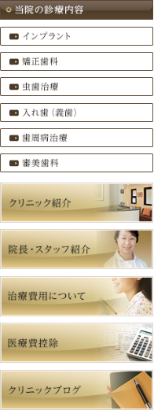

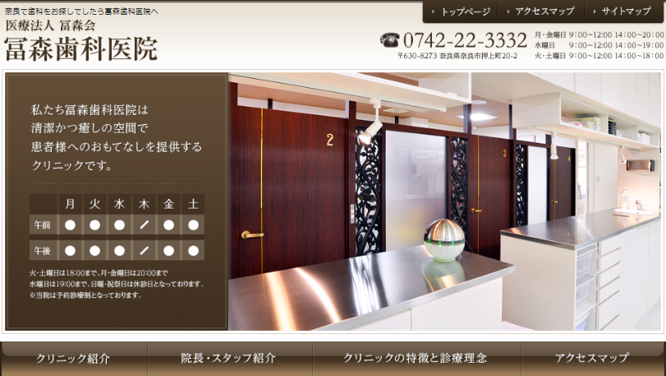

**ホームページが新しくなりました！**